Приложение 1
Анкета для родителей «Здоровое питание – здоровый ребёнок»
- Как вы считаете, какие продукты полезны для детей дошкольного возраста?_________________________________________________________
- Что предпочитает, есть ваш ребенок дома? _________________________________________________________________
- Часто ли ест ваш ребенок: (нужное подчеркнуть) каши (да\ нет); яйца (да\ нет); молочные и кисломолочные продукты (да\ нет); сладости (да\ нет); жареную пищу (да\ нет).
- Какие из овощей и фруктов предпочитает ваш ребенок? _________________________________________________________________
- Какие напитки чаще пьет ваш ребенок? (Соки, газированную воду, кофе, компот, настой из трав, минеральную воду, чай и т.д.) _________________________________________________________________
- Что чаще всего ребенок просит вас купить в магазине? (из продуктов) _________________________________________________________________
- Какие блюда из меню детского сада не ест ваш ребенок? _________________________________________________________________
- Любит ли ваш ребенок: гамбургеры, хот-доги и т.п.? Да\Нет
И как вы к этому относитесь?
а) положительно; б) отрицательно; в) ни как.
- Употребляет ли ваш ребенок в пищу лук, чеснок, петрушку, укроп? Да\Нет
- Ест ли ребенок рыбные блюда? Да\Нет
Как часто вы дома готовите блюда изрыбы?____________________________
- Принято ли в вашей семье готовить первые блюда? Да\Нет
- Обращаете ли Вы внимание на информацию, напечатанную на этикетках продуктов? Да\Нет
- Оцениваете ли вы питание своей семьи как здоровое?
Да\ В целом здоровое, но иногда бывают послабления\ Хотелось бы, что бы было здоровее\ Нет. СПАСИБО ЗА СОТРУДНИЧЕСТВО!
! 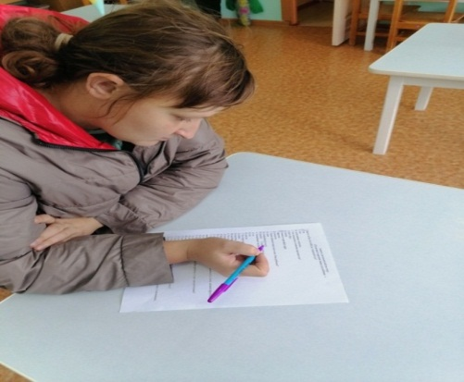
Приложение 2
2 этап. Реализация проекта Деятельность детей.
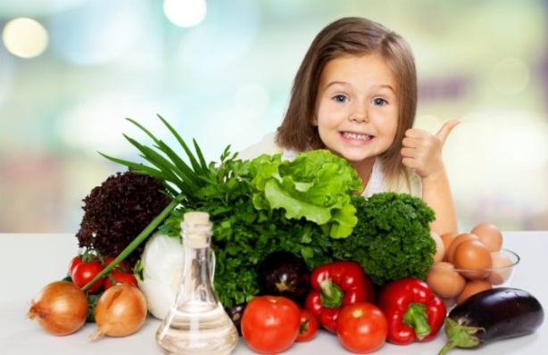
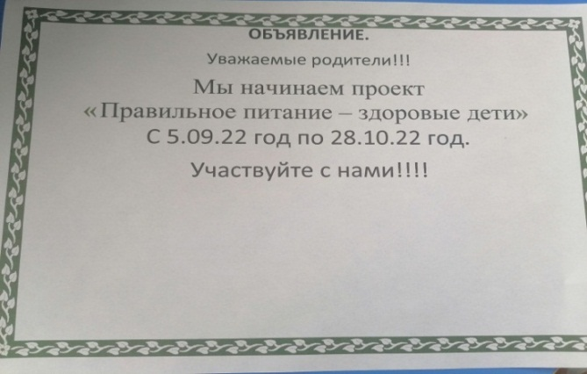
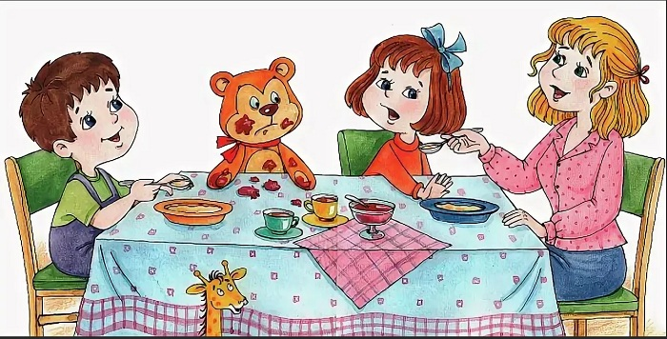
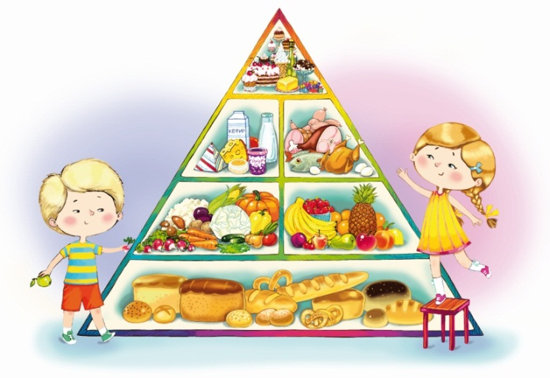
1.Самостоятельная деятельность детей. Рассматривание картинок, фотографий, иллюстраций по теме. Разрезные картинки на тему

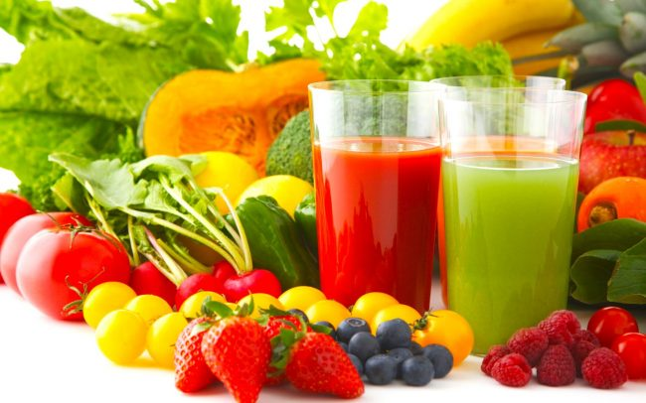
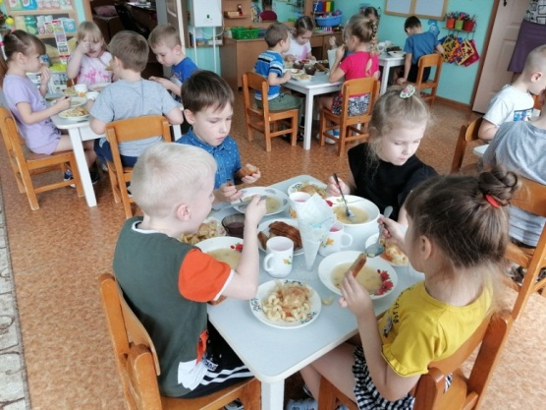

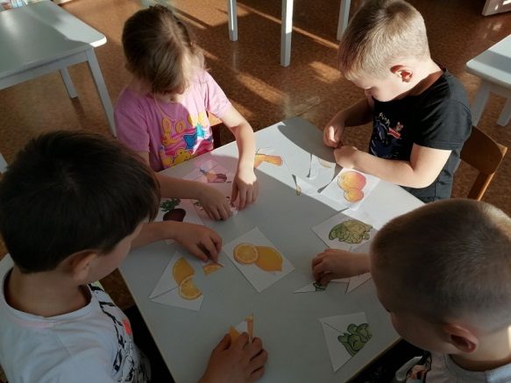
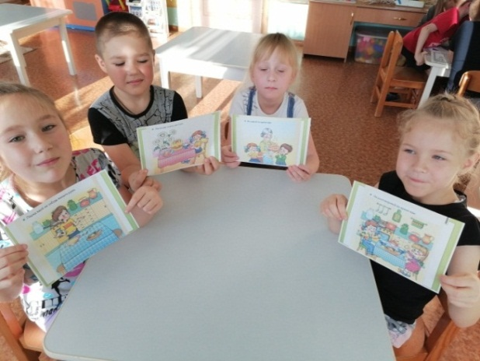

Приложение 3
ООД «О вредных и полезных продуктах»
«Где прячется здоровье»
«Пейте дети молоко- будете здоровые»
Игра - викторина «Полезная и вредная еда»
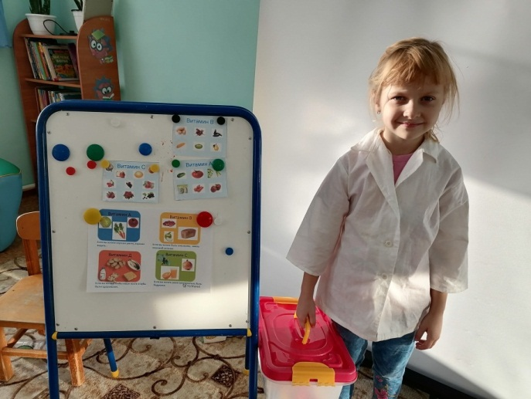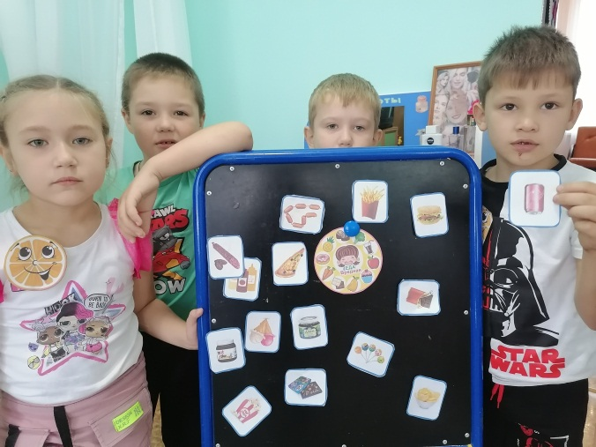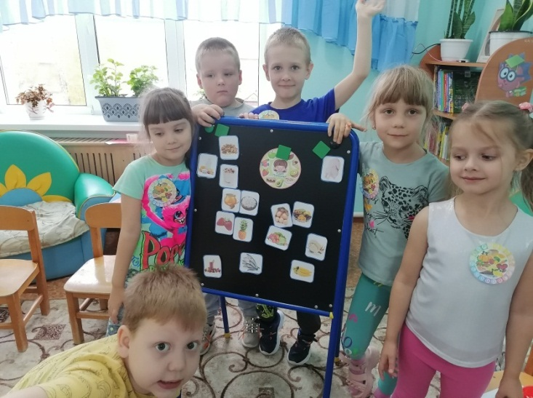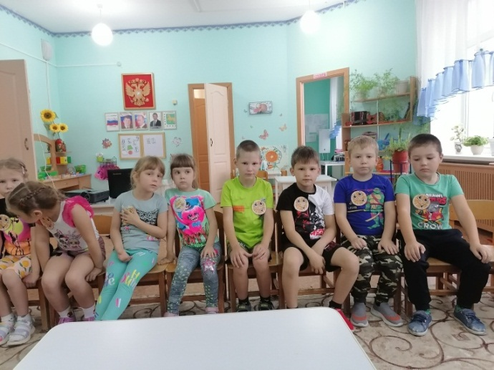
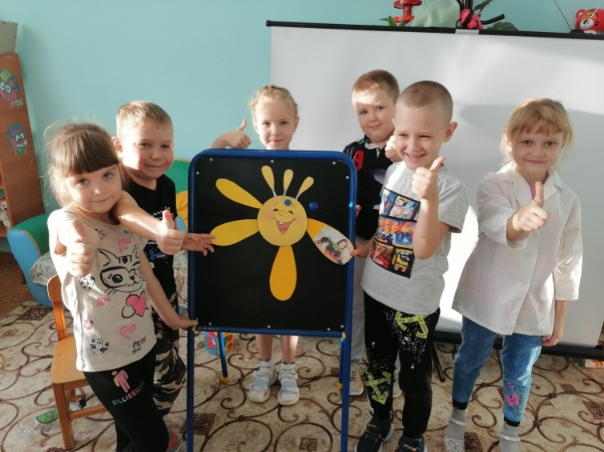

Приложение 4
3. Продуктивная деятельность
ООД Лепка «Волшебный компот»- компот. (Совместная работа)
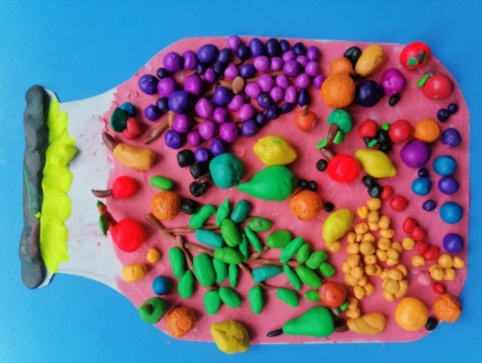
ООД Рисование «Витамины для здоровья»
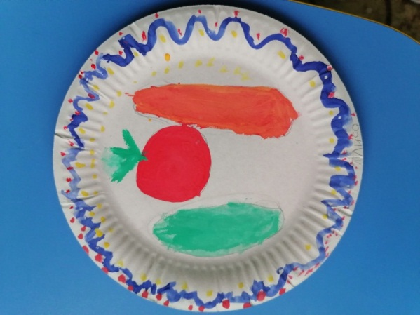
ООД Аппликация «Вкусная сказка».
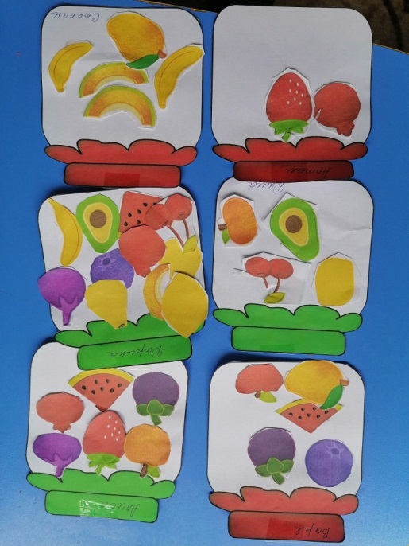
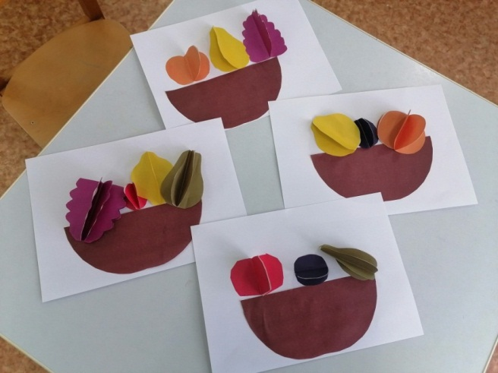

Приложение 5
Совместная деятельность с воспитателем.
Приготовление компота из фруктов
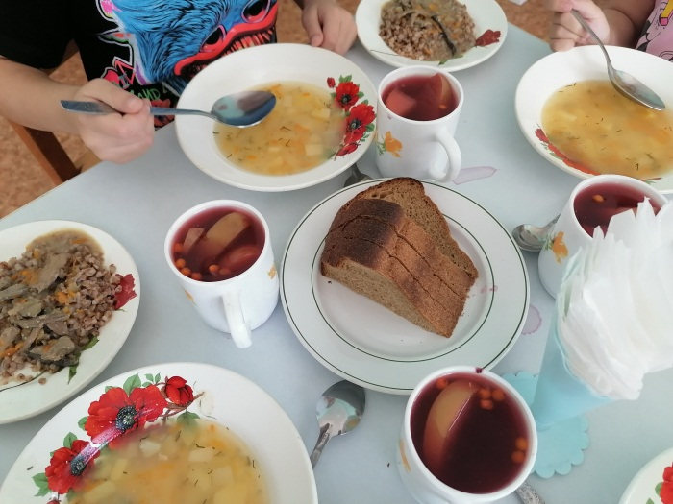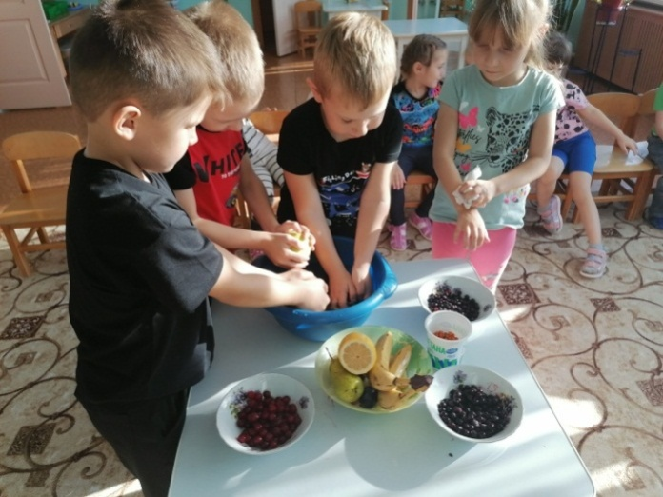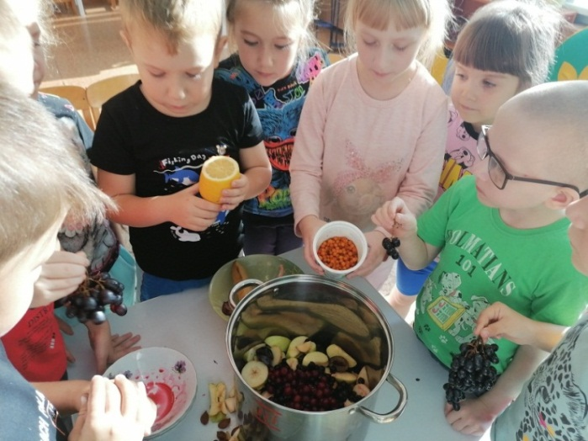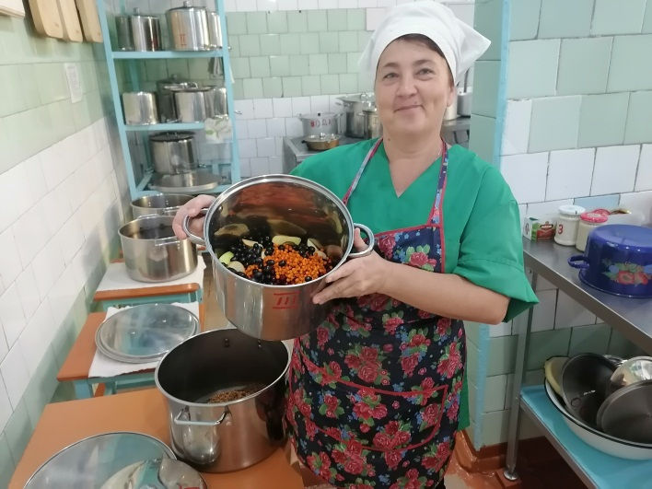
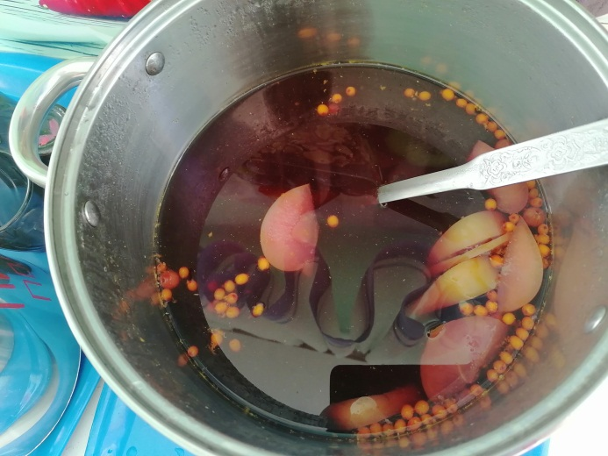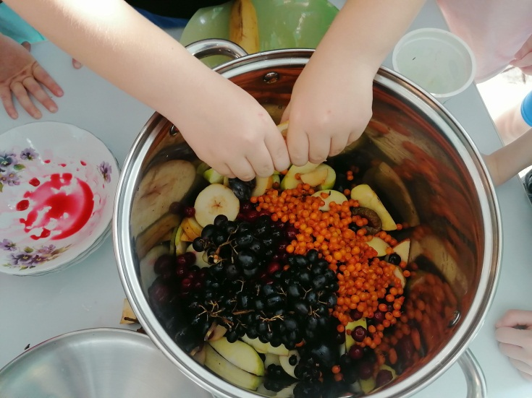

- Приготовление витаминного салата.
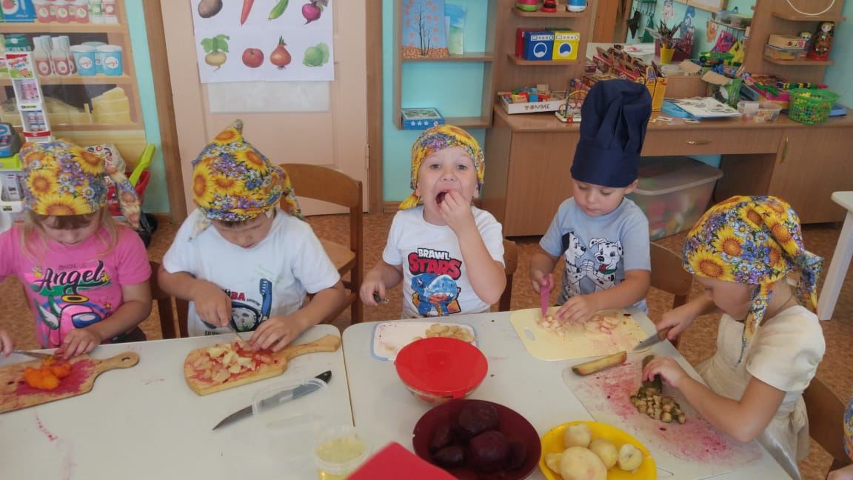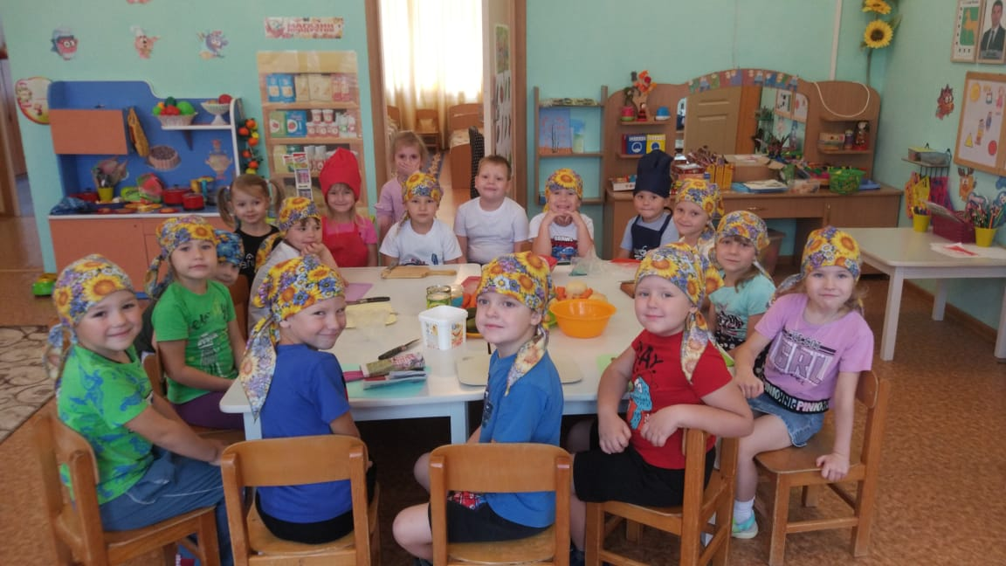
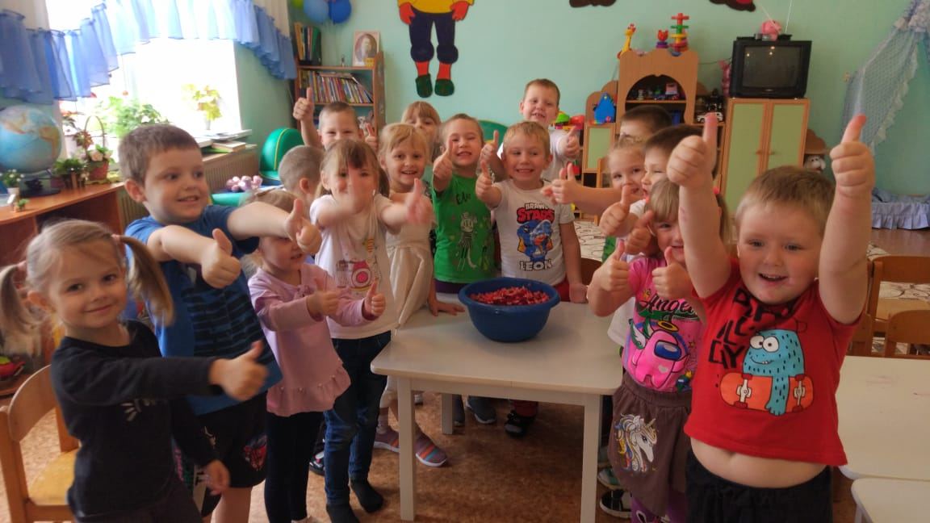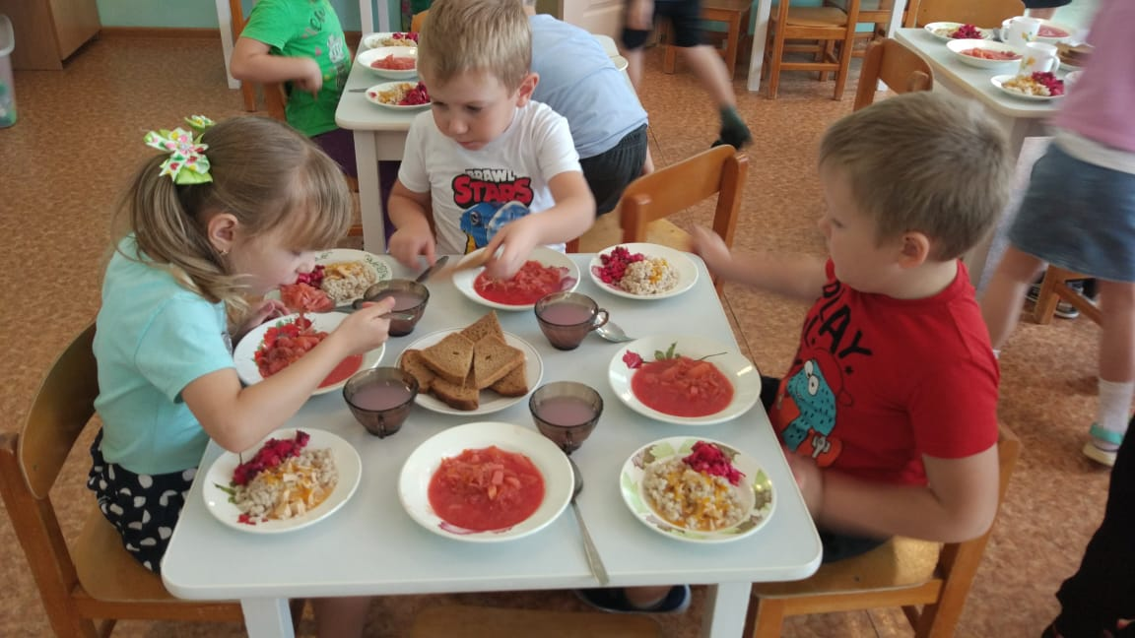

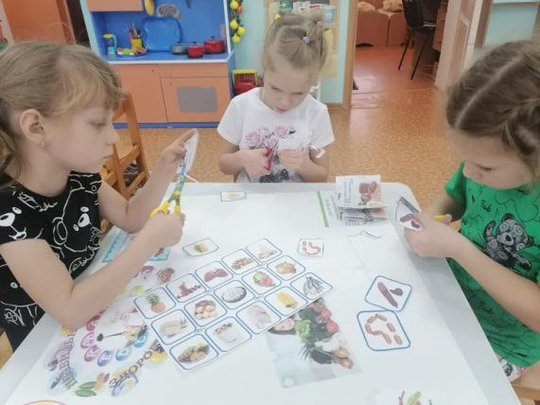
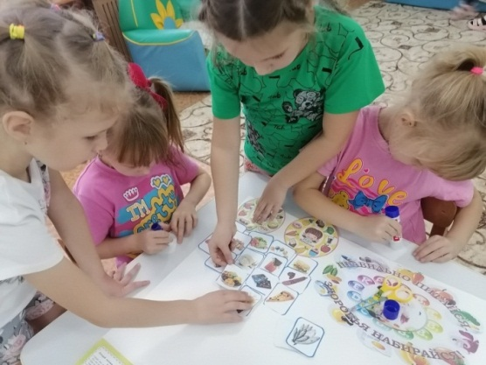
Создание газеты.
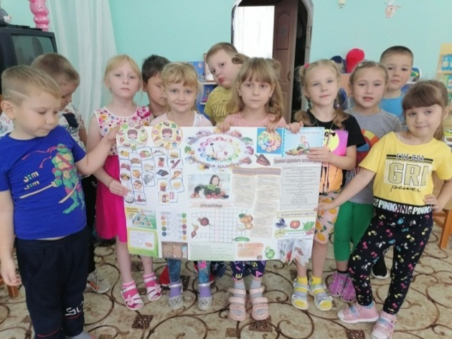
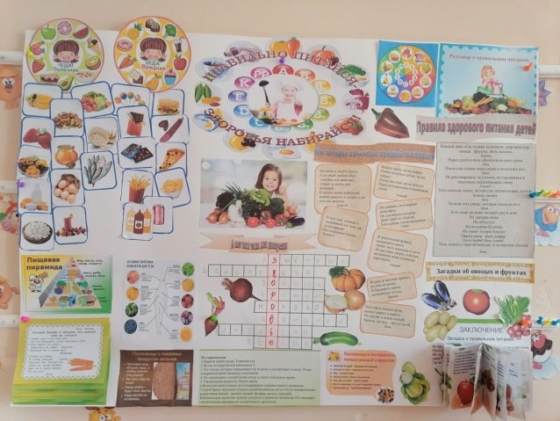
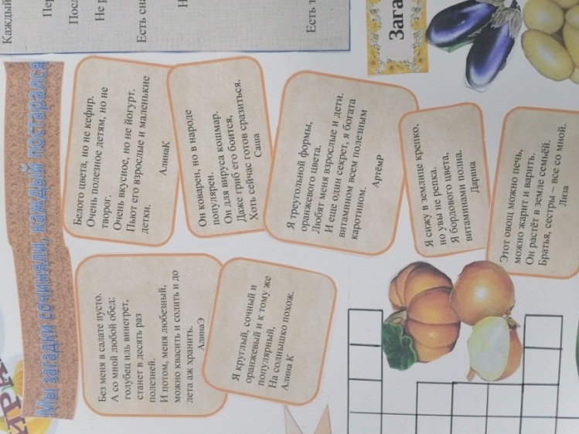
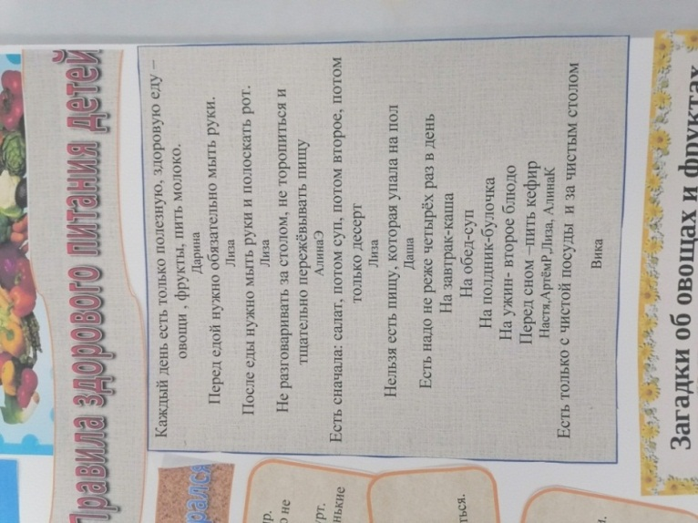

Создание папки «Полезные и вредные продукты».
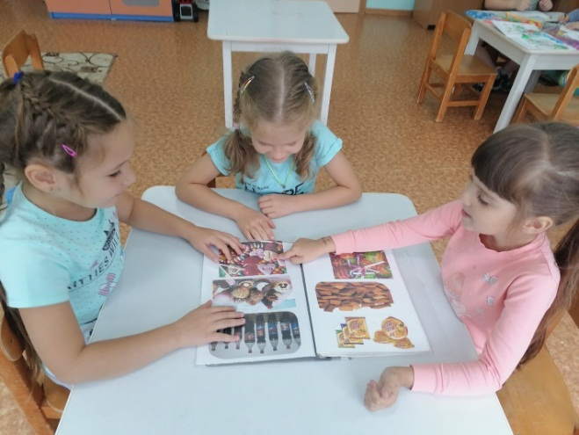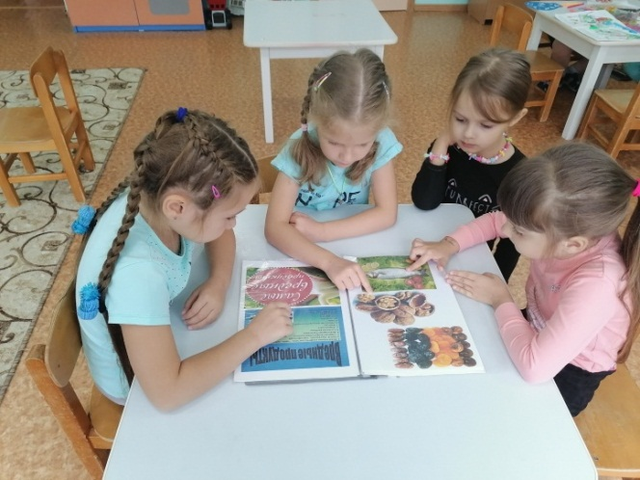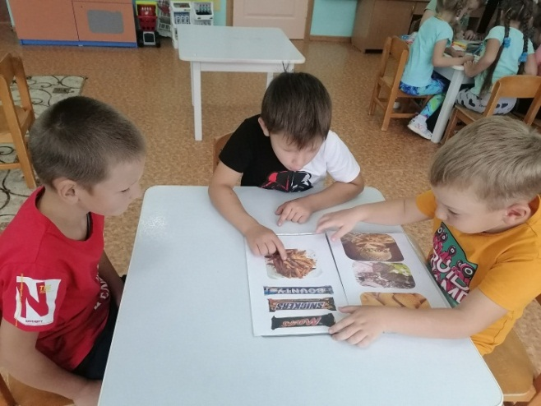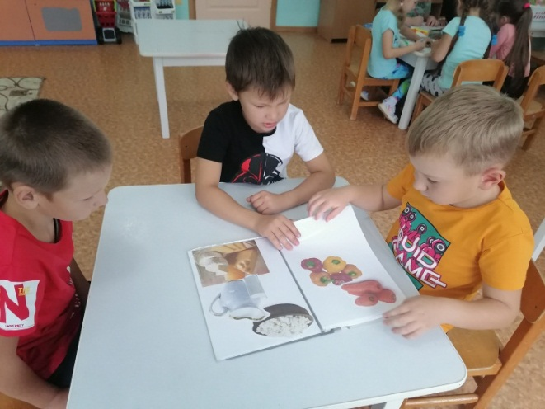

Приложение 6
Дидактические игры
«Хорошо или плохо» «Угадай на ощупь» «Это можно или нет» «Что вредно и что полезно» Дидактическое упражнение «Мой день».
С/Р игры
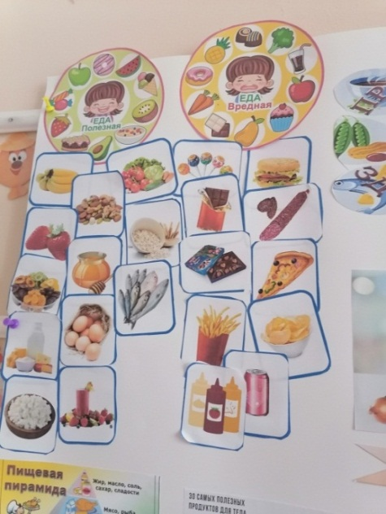
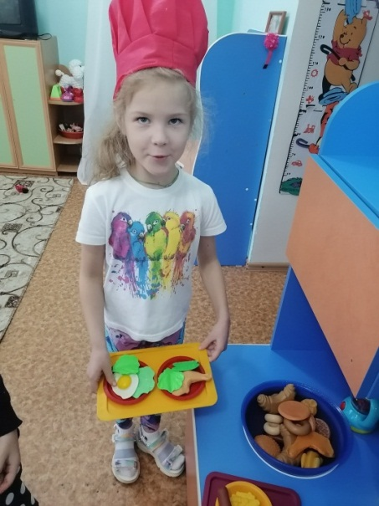

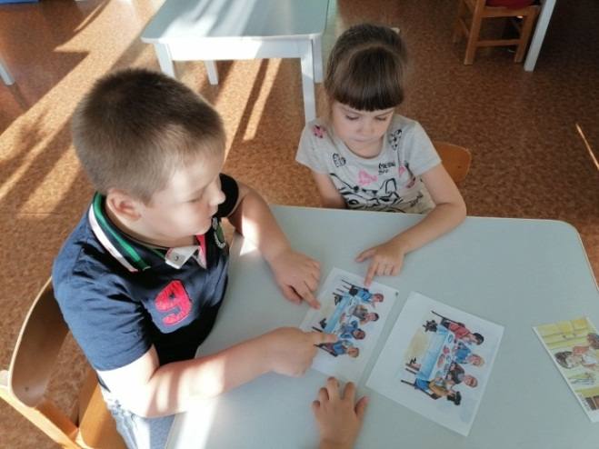
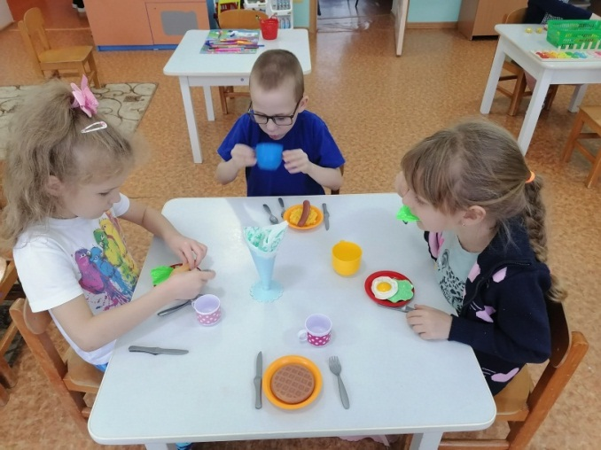

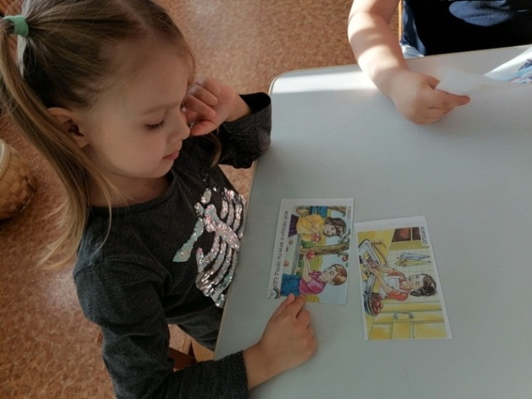
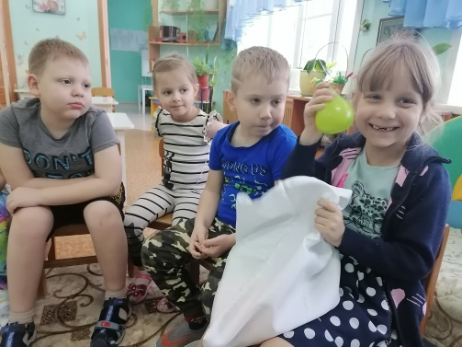

Приложение 7
Опыты и эксперименты
-Влияние «Кока-колы» на предметы и продукты»
- «Полезны ли чипсы, кириешки и чупа-чупсы?»
Опыты с молоком.
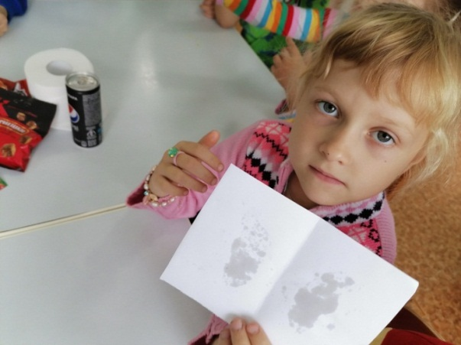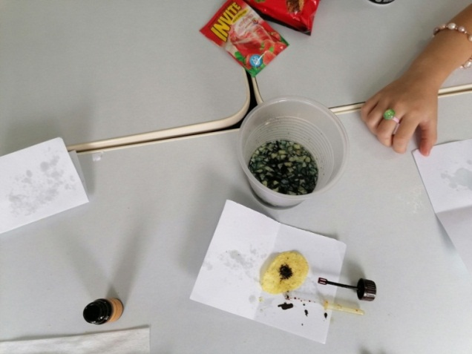
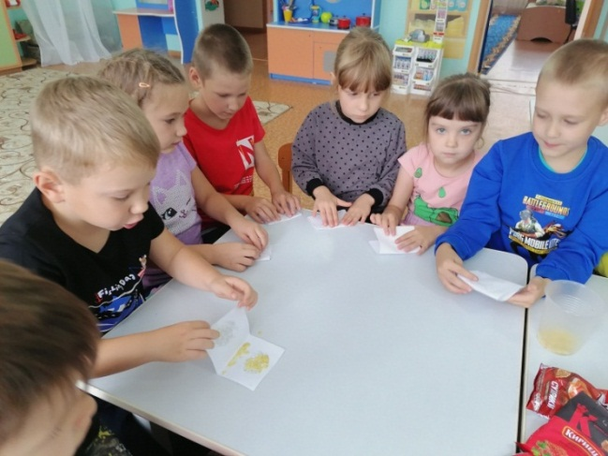
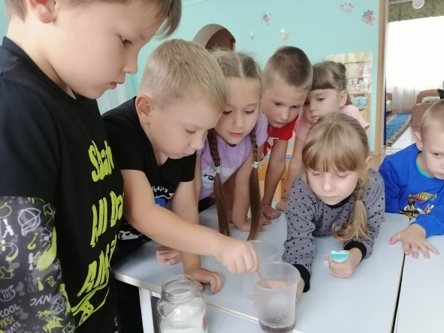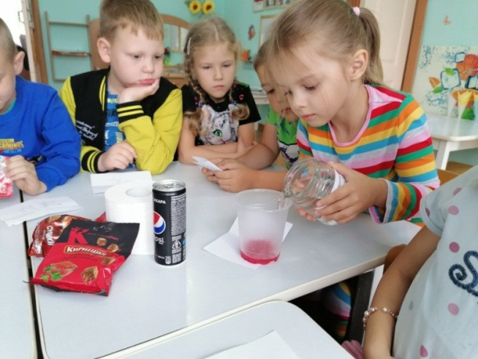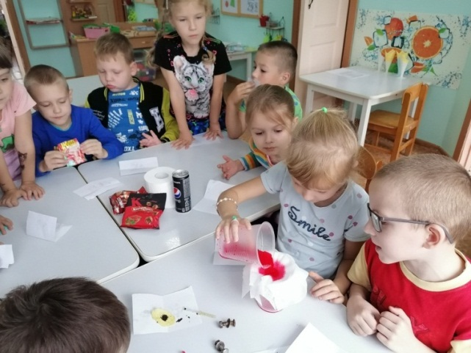

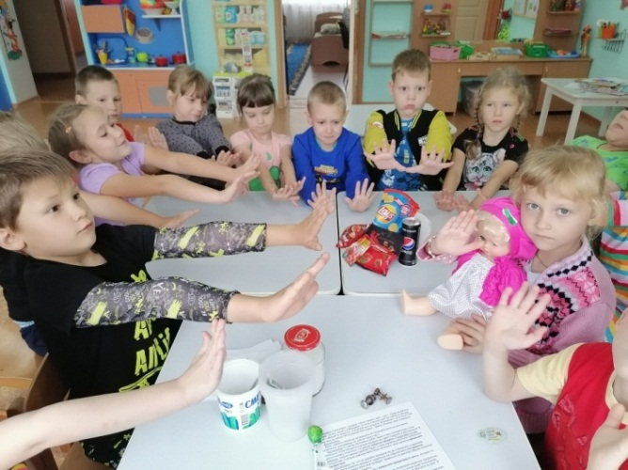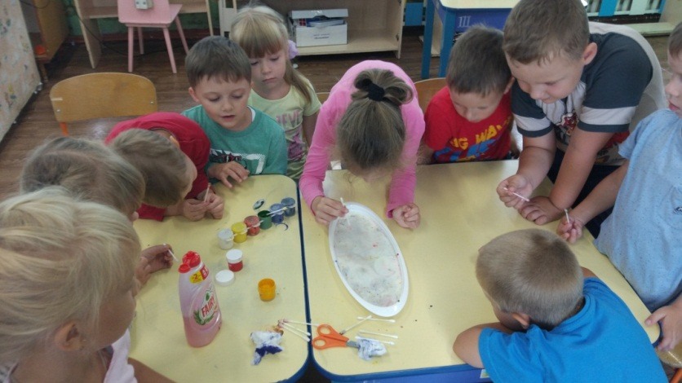

Изготовление запрещающих знаков
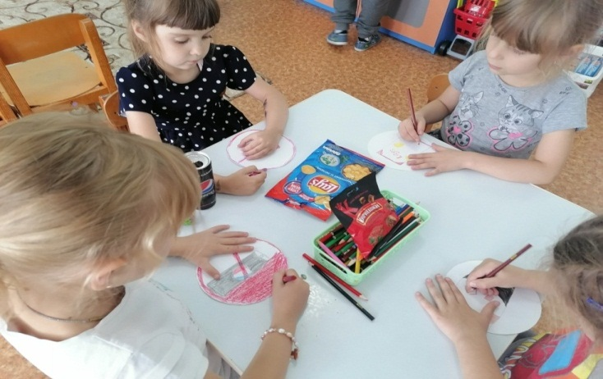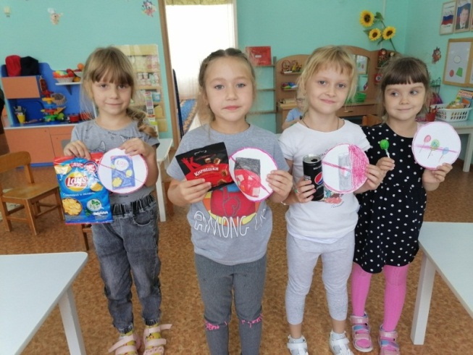

Просмотр мультфильмов о правильном и здоровом питании.
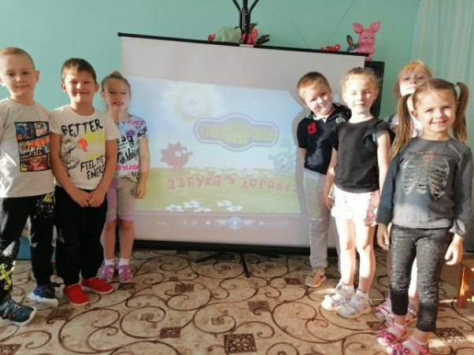
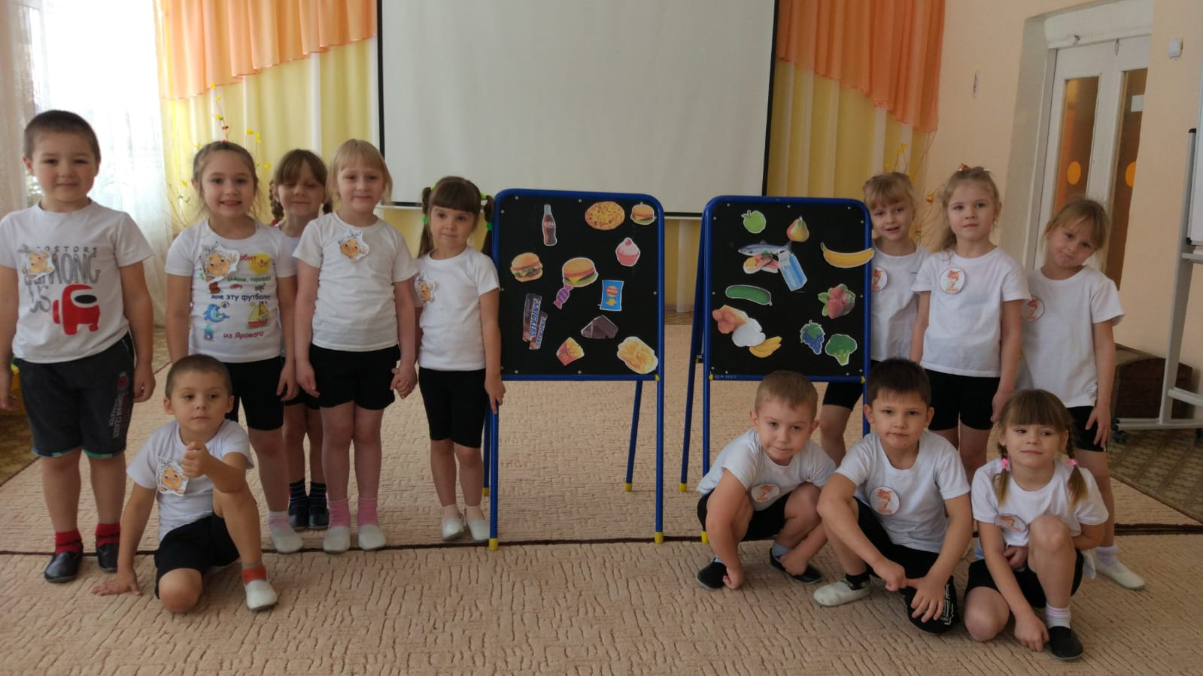
Спортивное развлечение «Я скажу здоровью –да»

Приложение 8
Работа с родителями
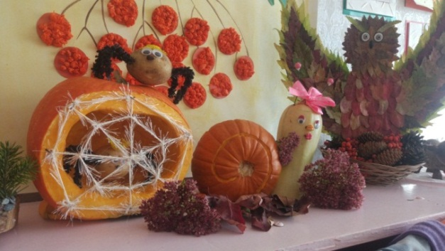
Поделки из овощей и фруктов. Ежегодная совместная детско-родительская выставка поделок из овощей, фруктов и природного материала «Осенняя сказка».
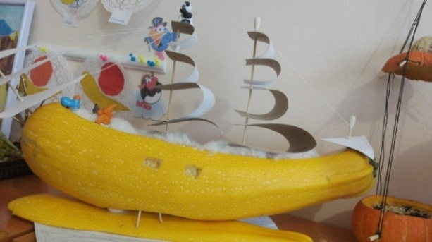

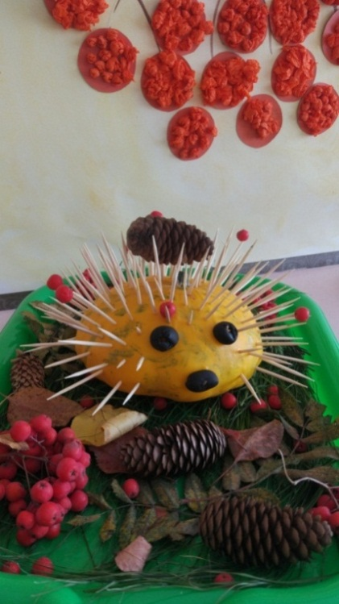
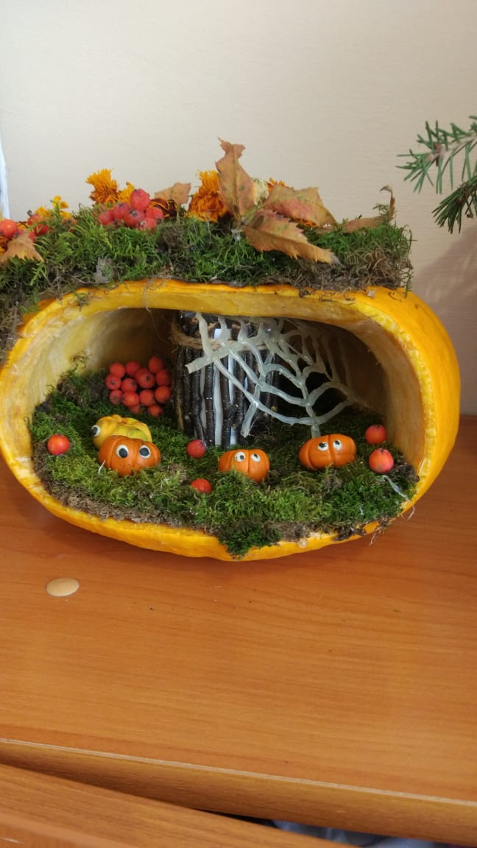
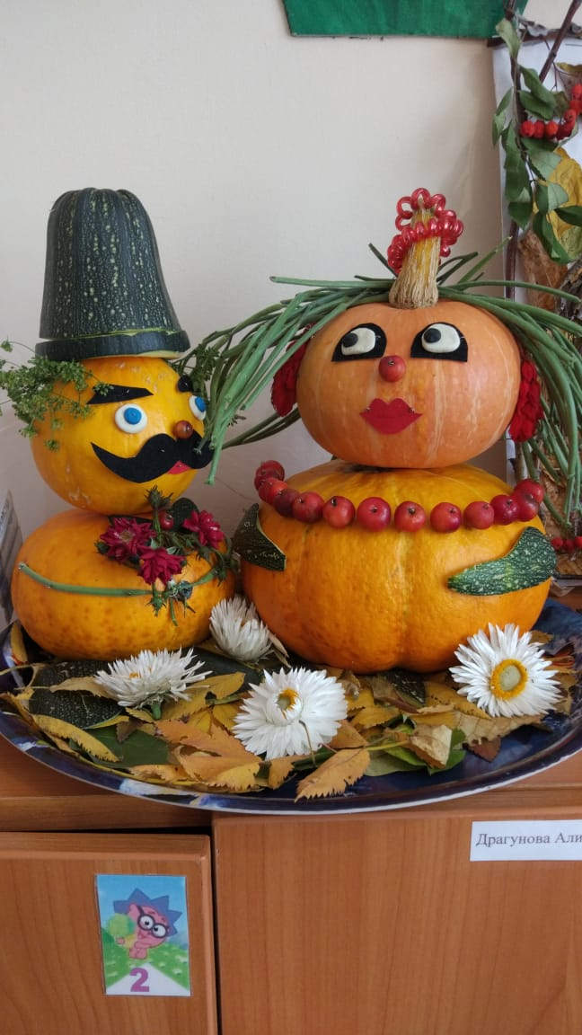

Информационный материал для родительского уголка; папки-передвижки , памятки
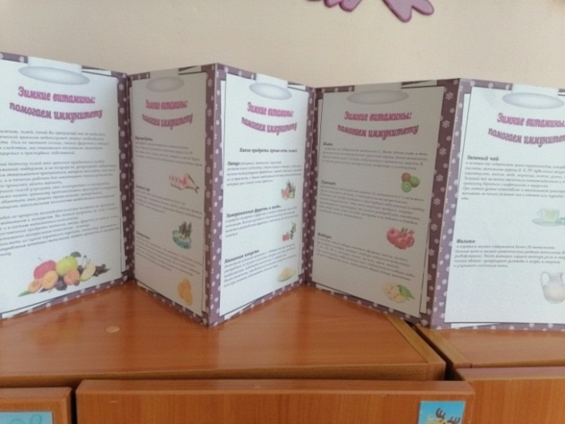
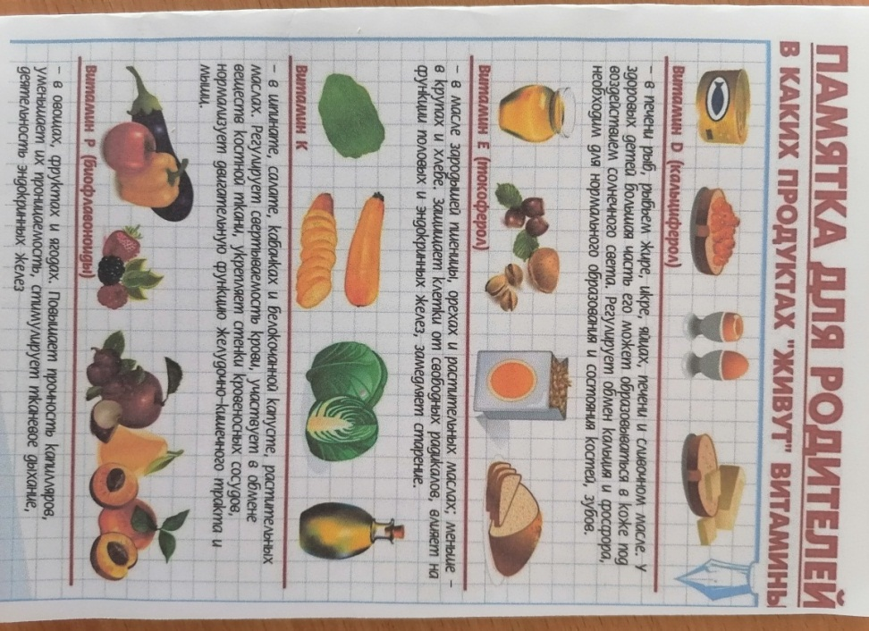
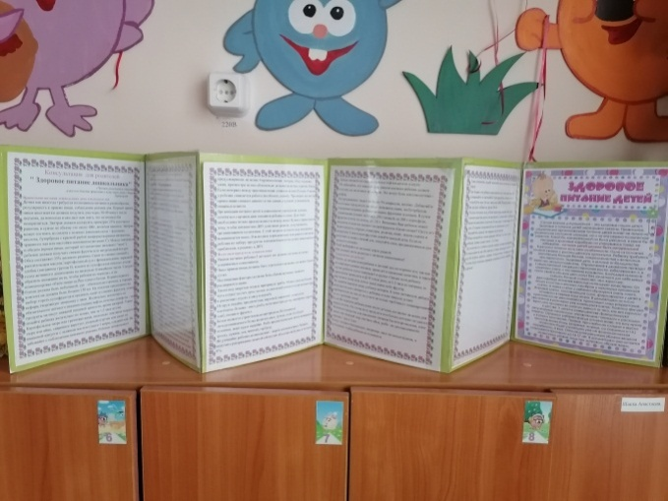
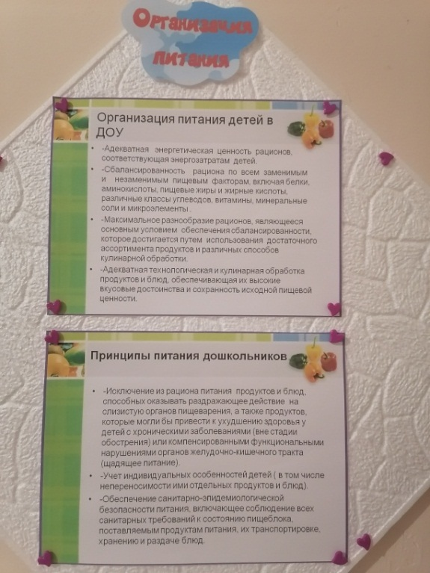
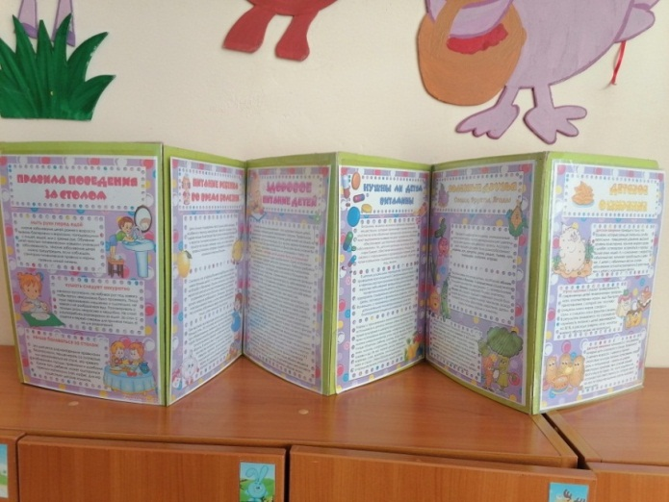

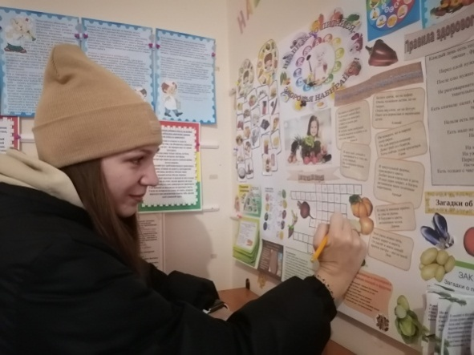
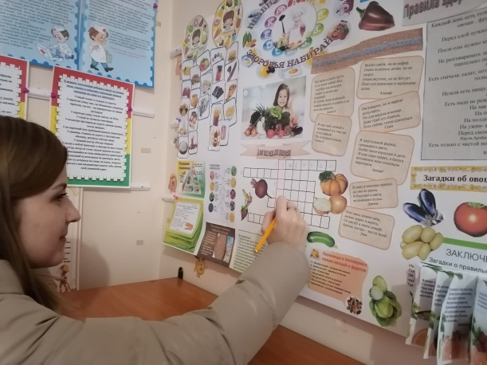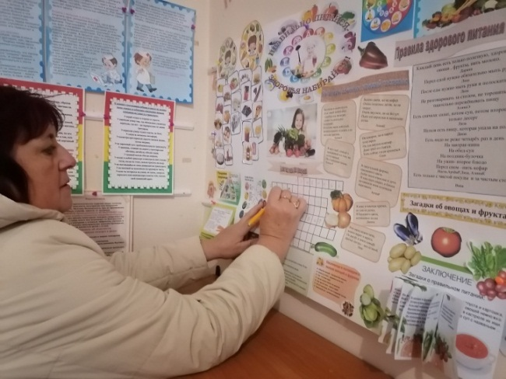

Создание папки семейных рецептов о правильном питании.
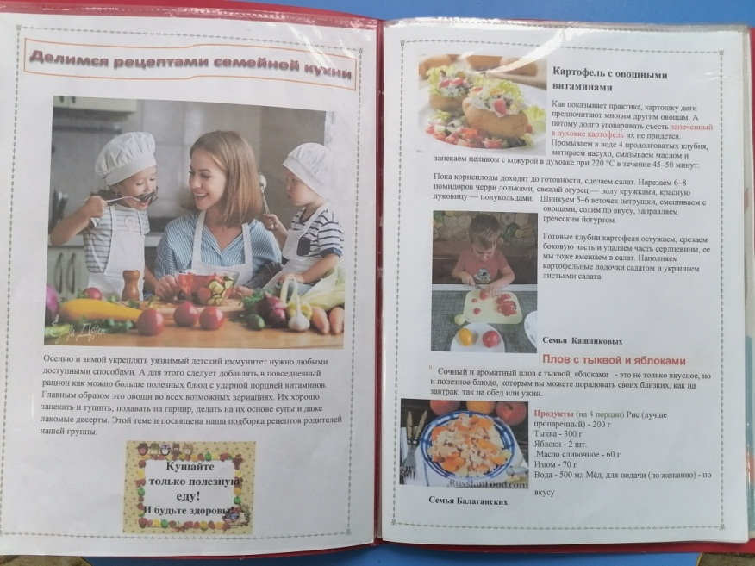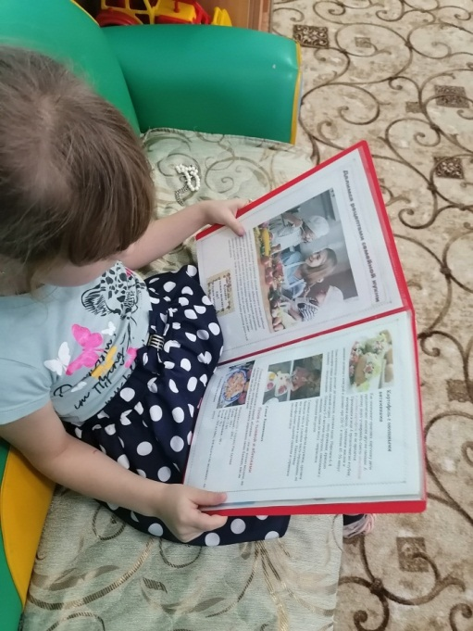

Приложение 9
Продукты проекта
Публикация в Тогучинской газете. Советы родителям «Как приучить ребёнка к здоровой пище»

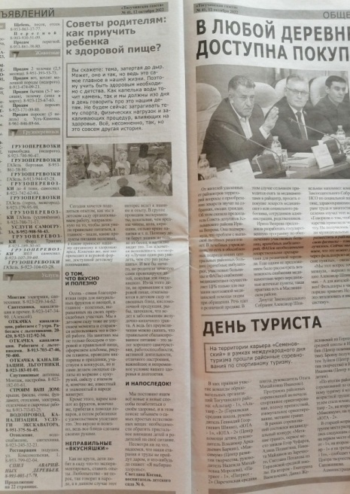

Приложение 10
Диагностические материалы для выявления сформированности начальных представлений о здоровом и правильном питании детей старшего дошкольного возраста

Инструкция к проведению
Мониторинг проводится с использованием картинок; дидактических игр «Что вредно, а что полезно?», «Что сначала, а что потом», «Четвёртый лишний», «Хорошо-плохо» (правила поведения за столом) «Отгадай продукт по описанию»;
теста «Здоровое питание»; обыгрывание ситуаций.

Проблемная ситуация «Необычное угощение»
Задание направлено на выявление представлений о полезных и вредных для здоровья продуктах.
Ребенку предлагают войти в кабинет, где на столе стоит поднос с «угощением», а рядом со столом на полу лежит красивая груша. На подносе разложены несколько карамелек в фантиках, печенье, недоеденный леденец, банан в потемневшей кожуре, пирожное с двумя сидящими на креме мухами (пластиковые муляжи), обкусанная и неаккуратно завернутая шоколадка, недоеденная и неаккуратно завернутая шоколадная конфета, стакан с недопитым соком.
Педагог предлагает ребенку поднять с пола грушу, и говорит: «Вкусная груша, жаль, что она грязная. Давай положим ее на поднос. Смотри, здесь кто-то ел вкусную еду и немного оставил нам. Может, угостимся? Что ты выберешь?» В протоколе фиксируют последовательность выбора «угощения» только если ребенок настаивает на нем, несмотря на то, что его внимание обратили на недоброкачественность продукта. В этом случае «угощение» у ребенка забирают, разъясняют опасность употребления такого продукта в пищу и заменяют «угощение» полноценным продуктом.

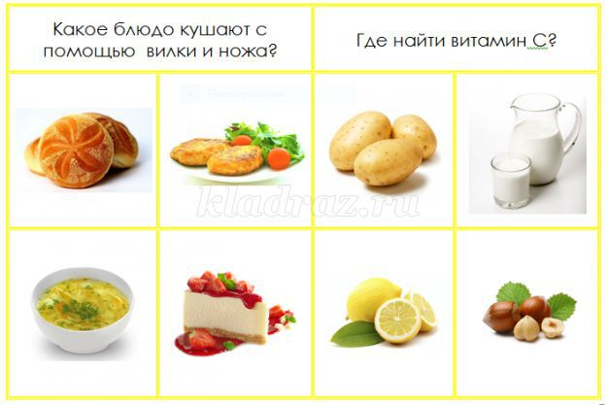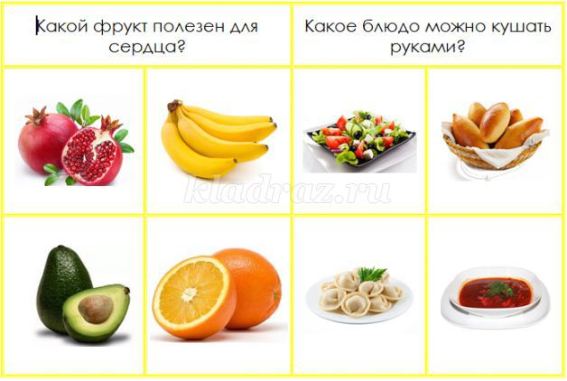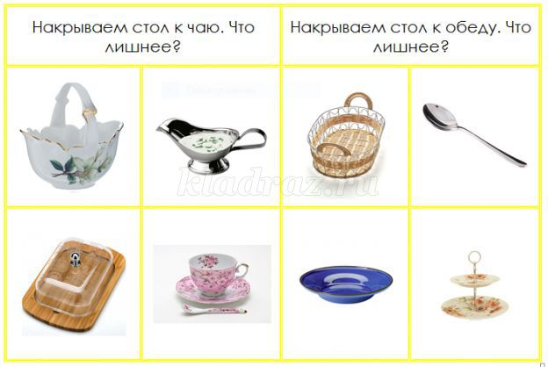
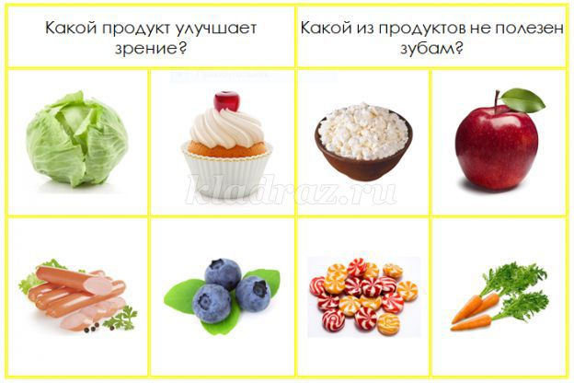
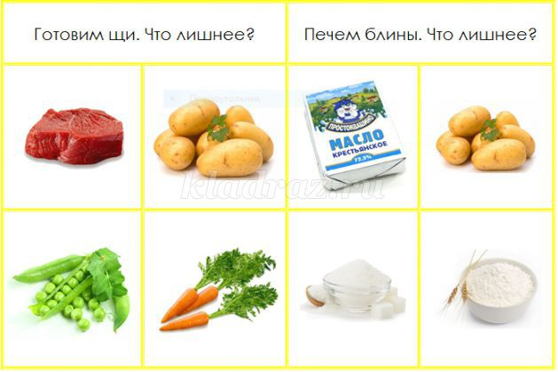
Описание.
Материал представляет собой 10 карточек с вопросами тестового характера (ответы представлены в виде иллюстраций).

Тест «Здоровое питание»
Тест используется для проверки знаний дошкольников, участвующих в проектной деятельности
Обследование проводится с каждым ребенком индивидуально: дети под руководством педагога отвечают на вопросы теста; затем педагог подсчитывал соответствующее количество очков и определял уровень сформированности у детей навыков правильного питания.

Инструкция к проведению
Беседа по картинкам, обыгрывание ситуаций, рассматривание таблиц.
Критерии оценки:
1.Ребёнок даёт полный ответ, правильно показывает предмет на картинке,
понимает смысл вопроса – 3 балла.
2.Ребёнок делает ошибки, отвечает с помощью наводящих вопросов
воспитателя – 2 балла.
3.Ребёнок допускает много ошибок, не может ответить и показать по
картинке – 1 балл.
Высокий уровень - 40 – 45 баллов.
Средний уровень – 25 – 30 баллов.
Низкий уровень – 10 – 15 баллов.
Критерии оценки:
Усвоил основные культурно-гигиенические навыки (быстро и правильно умывается, насухо вытирается, пользуясь только индивидуальным полотенцем, чистит зубы, полощет рот после еды
Осознают необходимость употребления в пищу овощей, фруктов и других полезных продуктов (молоко, творог, рыба, кефир и др.) для укрепления своего здоровья

Знают о витаминах, содержащихся в овощах, фруктах и ягодах, их полезных свойствах.
Умеют сравнивать, классифицировать овощи и фрукты и выбирать полезные продукты для здорового питания .

Имеет сформированные представления о важности соблюдения режима дня, рациональном питании.

Знают и выполняют правила поведения за столом

Ф.И.ребёнка | Критерии
 |  | Усвоил основные культурно-гигиенические навыки |  |  | Осознают необходимость употребления в пищу овощей, фруктов и других полезных продуктов |  |  | Знают о витаминах, содержащихся в овощах, фруктах и ягодах, их полезных свойствах. |  |  | Умеютсравнивать, класс-ть овощи и фрукты и выбирать полезные продукты для здорового питания . |  |  | Имеет сфор-ые представления о важности соблюдения режима дня, рациональном питании. |  |  |  | Знают и выполняют правила поведения за столом
 | Н.п |  | К.п | Н.п |  | К.п | Н.п |  | К.п | Н.п |  | К.п | Н.п |  | К.п |  | Н.п |  | К.п
1. Стас | С |  | в | с |  | с | н |  | с | С |  | в | н |  | с |  | с |  | в
2. Артём К | с |  | с | н |  | с | н |  | н | н |  | с | н |  | н |  | с |  | в
3. Алина К | в |  | в | с |  | в | с |  | в | в |  | в | с |  | в |  | в |  | в
4.Алина Э | в |  | в | с |  | в | с |  | в | в |  | в | н |  | с |  | с |  | в
5. Артём Б | с |  | в | с |  | с | с |  | с | с |  | в | н |  | с |  | с |  | в
6. Даша | с |  | с | с |  | в | с |  | в | в |  | в | с |  | в |  | в |  | в
7. Саша | с |  | с | с |  | с | с |  | в | с |  | в | н |  | с |  | с |  | с
8. Дима | в |  | в | с |  | в | с |  | в | в |  | в | с |  | в |  | в |  | в
9. Варя | с |  | с | н |  | с | с |  | с | с |  | в | н |  | с |  | с |  | в
10. Настя | с |  | с | н |  | с | н |  | с | с |  | в | н |  | с |  | с |  | в
11. Артём Р. | с |  | с | с |  | с | с |  | в | с |  | в | н |  | с |  | н |  | с
12. Дарина | с |  | в | с |  | в | с |  | с | в |  | в | н |  | с |  | с |  | с
13. Артём И. | с |  | в | с |  | с | с |  | с | с |  | в | н |  | с |  | н |  | с
14. Алексей | с |  | с | н |  | с | н |  | н | н |  | с | н |  | н |  | н |  | с
15. Лиза | в |  | в | в |  | в | с |  | в | в |  | в | с |  | в |  | в |  | в
16. Вика | с |  | в | с |  | с | с |  | с | с |  | в | н |  |  | с | с |  | в

Таблица 1 Диагностические исследования детей с целью выявления уровня развития знаний и практических навыков культуры здорового питания

А1, В1, С1—Начало проекта. А2, В2, С2—Окончание проекта.

Критерии диагностики
А- Усвоил основные культурно-гигиенические навыки .
В- Осознают необходимость употребления в пищу овощей, фруктов и других полезных продуктов для укрепления своего здоровья
С-Знают о витаминах, содержащихся в овощах, фруктах и ягодах, их полезных свойствах.

Д1,Г1,Т1- На начало проекта. Д2,Г2, Т2- На окончание проекта
Критерии диагностики
Д- Умеют сравнивать, классифицировать овощи и фрукты и выбирать полезные продукты для здорового питания.
Г- Имеет сформированные представления о важности соблюдения режима дня, рациональном питании.
Т- Знают и выполняют правила поведения за столом.
Таблица 2 Итоговая

